Nama | : Pince Parung
Nirm | : 2020197123
Program Studi | : Teologi Kristen
Fakultas | : Teologi Dan Sosiologi Kristen

Benar telah melaksanakan penelitian di Jemaat Bukit Zaitun Rante Kombiling dalam rangka
penyelesaian tugas akhir (Skripsi) dengan judul "Menggagas Pandangan Harold A. Netland Sebagai
Strategi Misi GTM Jemaat Bukit Zaitun Rante Kombiling Di Desa Kire."
Demikian suratketerangan ini kami buat untuk dipergunakan sebagaimana mestinya.
Terimakasih, Tuhan memberkati
Rante Kombiling, 12 Mei 2023
PIMPINAN MAJELIS GEREJA TORAJA MAMASA
JEMAAT BUKIT ZAITUN RANTE KOMBILING

Sekertaris,

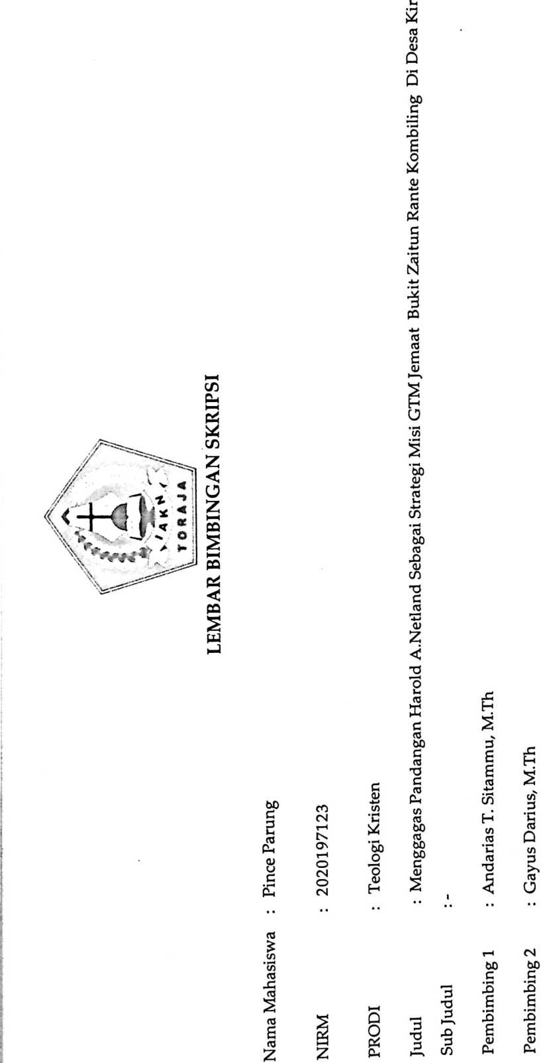
PETUNJUK:
1. Pembimbingan minimal 6 kali pada masing-masing pembimbing untuk mendaftar sebagai peserta ujian proposal.
2. Pembimbingan minimal 4 kali pada masing-masing pembimbing untuk mendaftar sebagai peserta seminar hasil.
3. Pembimbingan minimal 2 kali pada masing-masing pembimbing untuk mendaftar sebagai peserta ujian skripsi.
4. Mahasiswa membawa buku rujukan (referensi) yang digunakan saat pembimbingan.
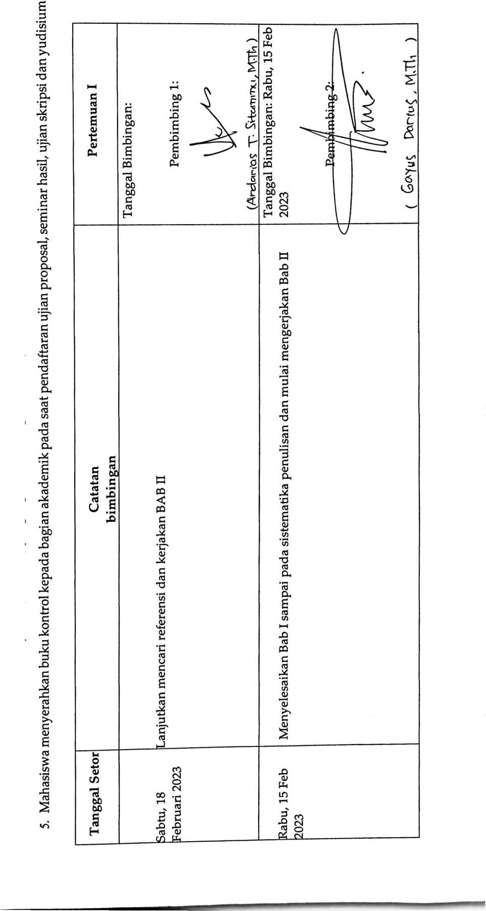
Pertemuan II | Tanggal Bimbingan: Kamis, 16  Maret 2023  Pembimbing 1:  ■ •  A *“[*• SfcVwnwM _{r} M «"tVi | Tanggal Bimbingan: Selasa, 21  Feb 2023  Peix4>imbing 2: | M."Tbi | Pertemuan III | Tanggal Bimbingan:  Pembimbing 1:  , >  ^niorfas T* Svkntjrnu, MTti
Catatan bimbingan | Lanjutkan BAB III | 1. Lanjutkan BAB II  2. Sertakan daftar isi |  | Catatan bimbingan
Tanggal Setor | Sabtu, 25 Feb  2023 | Selasa, 21 Feb  2023 |  | Tanggal Setor

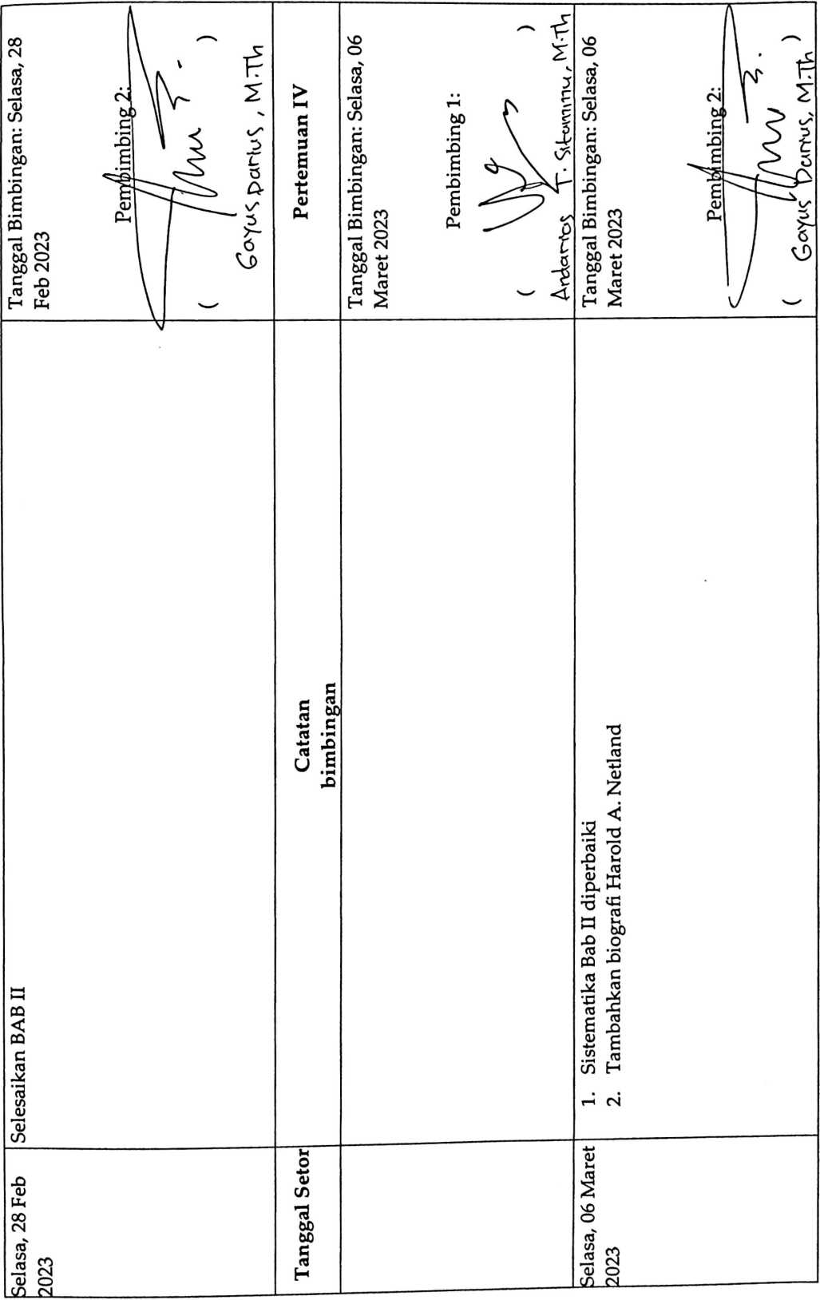

I
ArdcuVcK’s 'T- Sllamvnu, -~TU
Tanggal Setor Catatan bimbingan Pertemuan V
Tanggal BimbinganL:
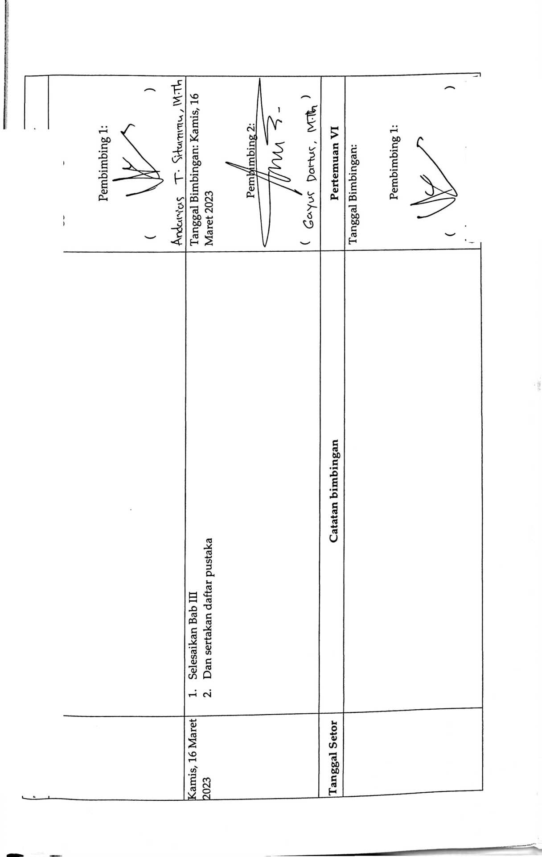
Tanggal Bimbingan: Selasa, 28  Maret 2023  Pemb/r^bing 2: | \  V s  1 'S  w | Tanggal Bimbingan  Pembimbing 1:  < >  Andocfco T• S* M⁷!! i | Tanggal Bimbingan  Pembimbing 2:  ( )
1
Selasa, 28 Maret
2023

Tanggal Bimbingan  Pembimbing 1:  ( ) | Tanggal Bimbingan  Pembimbing 2:  ( )
■

i VII | ngl: |  |  | t  1 | 6i  bo  C |  | ( |  | 1 VIII | bO f  C X |  | z—  5  \  5  E
M  P3  5  6  (U  t | C  03  bO  C  5  g | 3  £  15  E  <D | „J | F  £ | c  03  bO  C  S  S | s  £  (D | » | s  5  * m | s  01  p  E  U  t | C  03  00  C  £ | E  E  (D | >. \ C/l  z? s  i
Ph | CO  bO  bO  C  «3  H | Ph |  | ~2 c  1 | E  bO  bO  C  03  H | 04 |  | 1 | w  Ph | co  03  00  00  c  03  H | Ph | >. \ C/l  z? s  i
Catatan bimbingan | •—*  5  G  <  r-  <S  r'  jl |  | i |  | ^8  E  iy*  ^6  '£  i |  |  |  | 5  U)  a  •FM  E  • M  fO  s  **  01  <4U  03  u | £  3  K)  'i  5  <—  V  g | £  f  4-  £
 | • —  IX  «j'*  -§  s  1 |  |  |  | '<£  s  4  C  1 |  |  |  |  | 4  c  i  i.  t | r  4  -S'  -f  f  /  1
Tanggal Setor |  |  |  |  |  |  |  |  | Ih  O  4H  O  cn  F^  a  bD  00  C  01  H

'Iill'd k.i A Mh/U
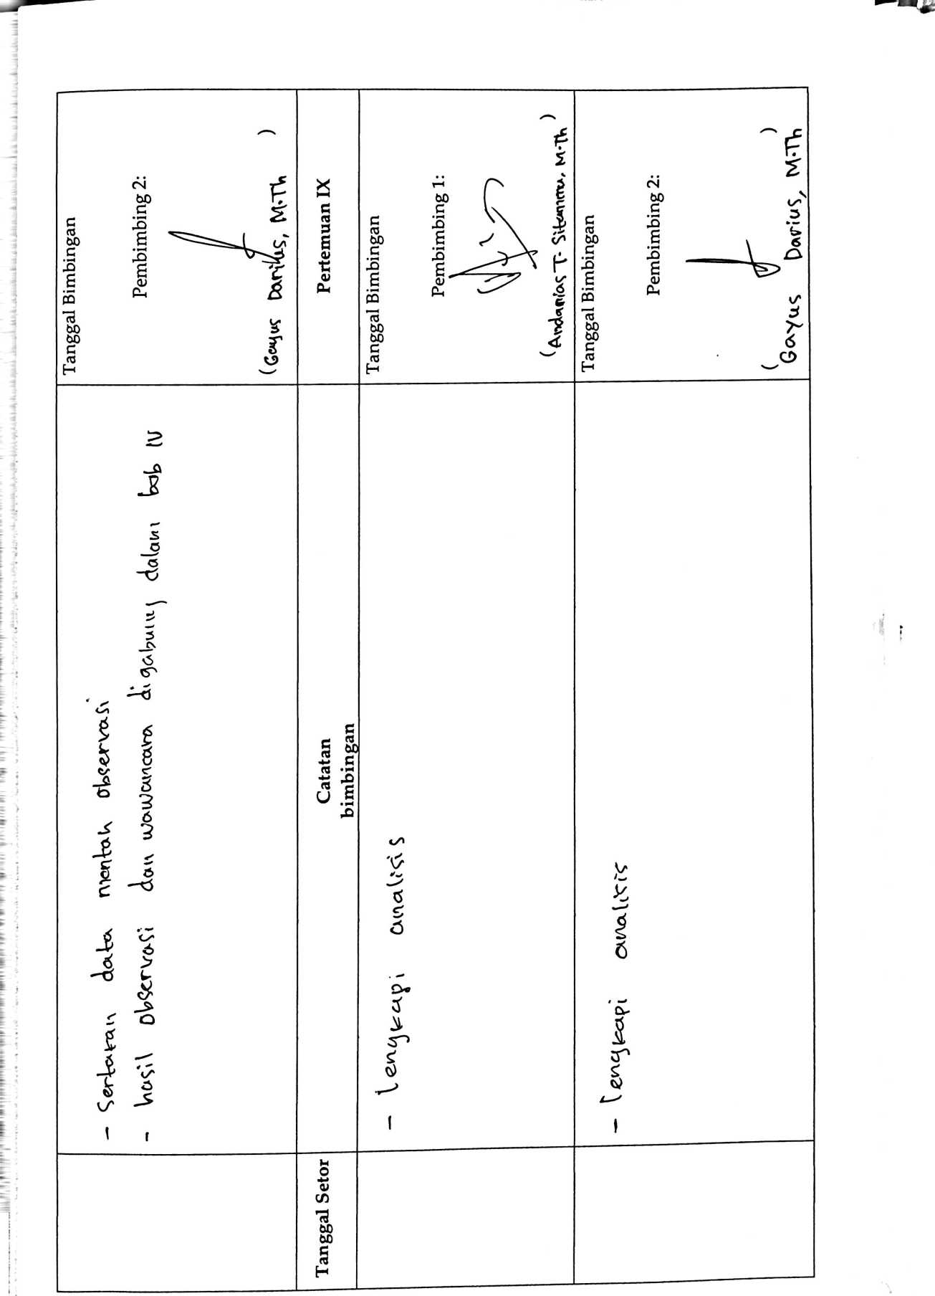
Pertemuan XI | Tanggal Bimbingan  Pembimbing 1:  ( ) | Tanggal Bimbingan  Pembimbing 2:  V&rtvis r Mnu | Pertemuan XII | Tanggal Bimbingan  Pembimbing 1:  ^{( }}
Catatan bimbingan | 2  $  <5  E  'C  i  <5  F  £  1 | 5  s  £.  5  J  S  J  'V  U  v>  6  «  f | Catatan bimbingan
Tanggal Setor |  |  | Tanggal Setor

r
Tanggal Bimbingan
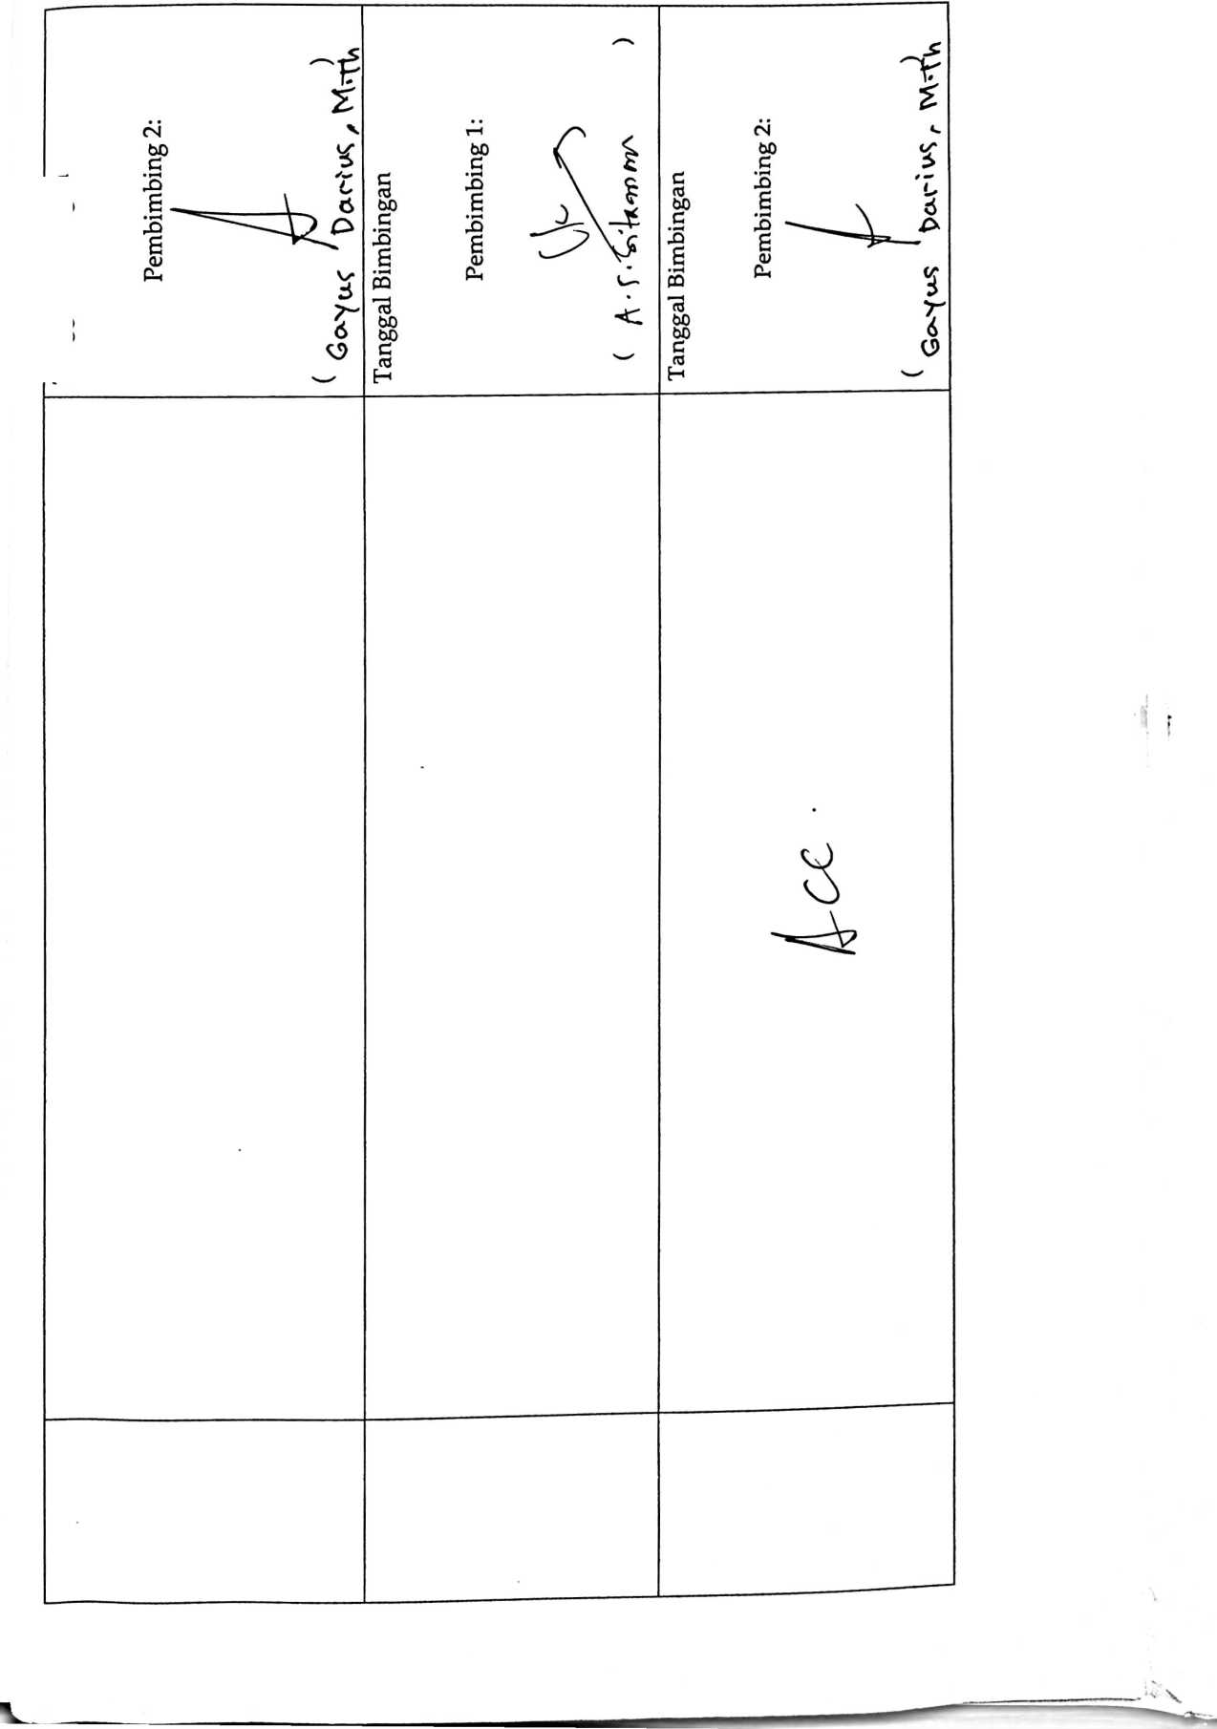
Pertemuan X | Tanggal Bimbingan  Pembimbing 1:  T-SAmWVM, MTt, | Tanggal Bimbingan  Pembimbing 2:  r  (r' ) | Tanggal Bimbingan  Pembimbing 1:  ( , )  Vdorfos T’
Catatan
bimbingan
Tanggal Setor


Tanggal Bimbingan  Pembimbing 1:  ( ‘ Sn fv'>'y'pv | Tanggal Bimbingan  Pembimbing 2:  U .
U


DOKUMENTASI PENELITIAN
1. Foto bersama informan
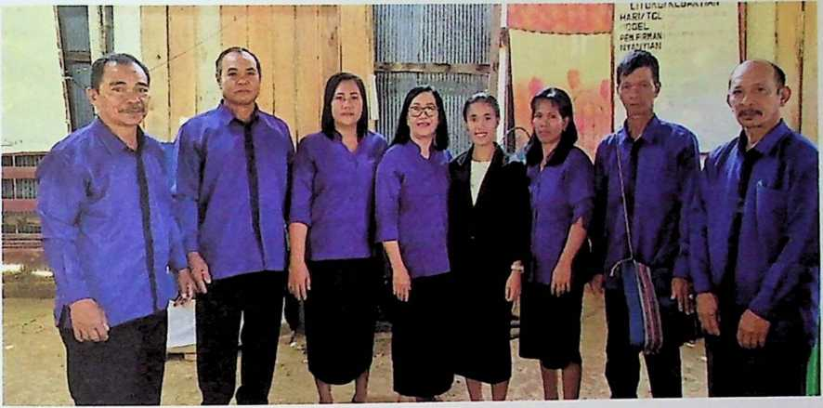
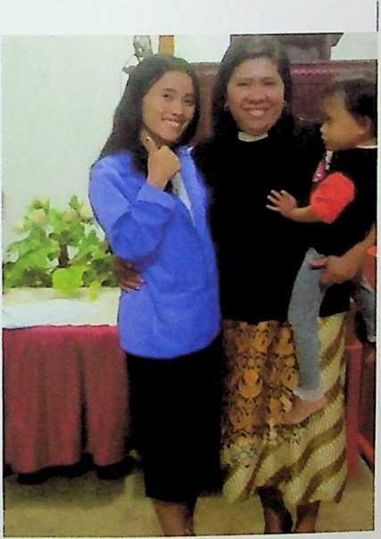
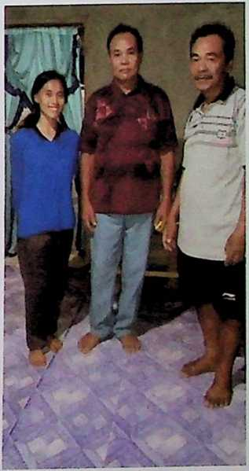

2. Kondisi Lokasi Penelitian
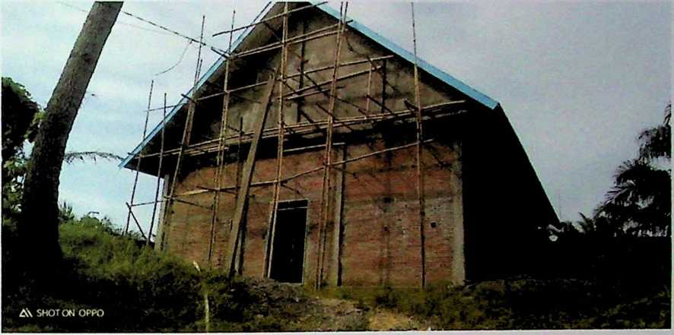
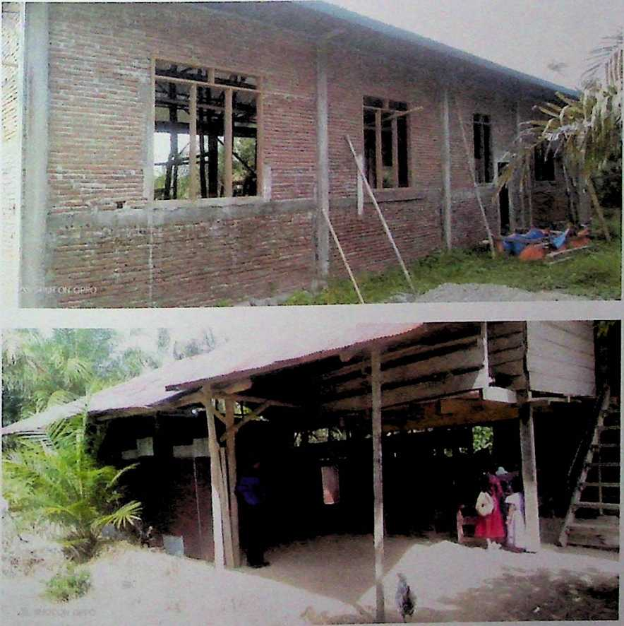

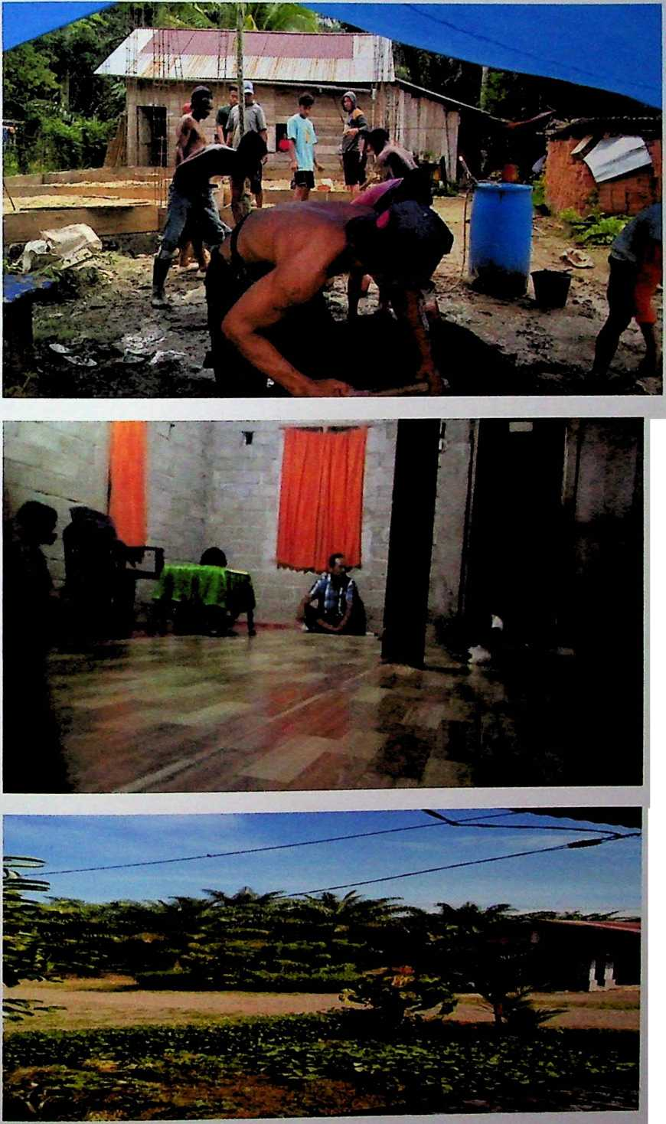
No. | Askpek Yang Diamati | Hasil
1. | Alamat/Lokasi  Penelitian | Gereja Toraja Mamasa jemaat Bukit Zaitun  Rante Kombiling Klasis Budong-Budong  awalnya adalah cabang kebaktian dari jemaat  Pontana Kayyang selama tiga tahun dari tahun  1993-1995. Kemudian menjadi otonom dan  diberi nama Jemaat Bukit Zaitun Rante  Kombiling dalam sidang Klasis Mesa'kada di  Tommo' tahun 1995. Kekuatan Jemaat terdiri  atas 32 kepala keluarga dan 165 jiwa. Memiliki 8  majelis dan dilayani oleh satu pendeta Gereja  Toraja Mamasa Jemaat Bukit Zaitun Rante  Kombiling klasis Budong Budong terletak di  dusun Lappar, desa Kire, kecamatan Budong-  Budong, kabupaten Mamuju Tengah provinsi  Sulawesi Barat. Desa Kire berada pada 2° 6'  53,841" S - 2° 10' 2,868" S Lintang Selatan dan  119° 10' 52,321" E - 119° 14' 46,609" E Bujur  Timur.  Secara administrasi luas desa Kire 2.815,97  hektar dan terdiri atas 605 kepala keluarga 1180  iwa laki-laki dan 1133 perempuan. Secara  piramida usia produktif di desa Kire 1570 dan  74 jiwa yang tidak produktif. Jadi total  jenduduk di Desa Kire 2313 jiwa. Desa Kire  erdiri atas 13 dusun yaitu: Lappar yang
memiliki luas sebesar 295,96 hektar, dusun
Jawi-jawi (541,25 Ha), dusun Kire Utara (387,01
Ha), dusun Kire Selatan (101,43 Ha), dusun
Kahaleang (73,27 Ha), dusun Tosalama (52,42
Ha), dusun Salangsang (196,97 Ha), dusun
Sikeang (199,76 Ha), dusun Limbong (103, 24
Ha), dusun Sampoang (450,05 Ha), dusun Rante
Kombiling (88,90 Ha), dusun Ulu (133,78 Ha),
dan dusun Balongko (191,92 Ha).
2 | Keadaan Sosial | Jemaat Bukit Zaitun Rante Kombiling berada  dipemukiman majemuk. Berdiri beberapa  gedung ibadah seperti Mesjid, Pura, Gereja  (Katolik, GTM, GMII, KIBAID, dan Pantekosta).  Tercatat Islam 1300, Kristen 560, dan Hindu 89  di Desa Kire. Hubungan anggota jemaat dengan  masyarakat lainnya terjalin dengan baik. Secara  khusus pada bidang-bidang sosial, seperti  dalam kegiatan kedukaan dan sukacita, antar  agama saling membantu satu sama lain.
3 | Keadaan Ekonomi | Mata pencaharian masyarakat desa Kire yakni:  PNS, petani, nelayan, tambak/ empang, sarang  Walet sekitar 58 unit, dan buruh. Dan sumber  mata pencaharian utama adalah berkebun sawit  tercatat 1674,88 hektar luas kebun sawit di desa  Kire. Dan Jemaat Bukit Zaitun Rante Kombiling  98% adalah petani dan 2% pegawai negeri.
Tingkat perekonomianan anggota jemaat
dikategorikan baik karena hampir semua
kepala keluarga memiliki kebun sawit yang
menjadi sumber utama mata pencaharian
anggota jemaat. Tingkat pendidikan anggota
jemaat SI 5%, SMA15%, SMP 40%,SD 35%, dan
tidak sekolah 5%.

No. | Pengunaan Lahan | Luas
1 | Pemukiman | 11,70 Ha
2 | Pekarangaperibadatann | 39,05 Ha
3 | Pendidikan | 0,36 Ha
4 | Jalan | 2,74 Ha
5 | Pemakaman | 23,00 Ha
6 | Kesehatan | 0,18 Ha
7 | Olahraga | 1.48 Ha
8 | Perkebunan Kelapa Sawit | 1674,88 Ha
9 | Perkebunan kelapa | 8,29 Ha
10 | Perkebunan | 104,97 Ha
11 | Perkebunan campuran | 443,79 Ha
12 | Hutan Bakau | 98,12 Ha
13 | Tambak | 58,57 Ha
14 | Sungai | 7,33 Ha
15 | Lahan terbuka | 16.33 Ha
16 | Hutan Lahan Kering | 164,70 Ha
17 | Semak | 79,75 Ha
18 | Perkebunan Campuran | 443,79 Ha
19 | Tanaman Campuran | 80,72 Ha
Jumlah |  | 2815,97 Ha
Tabel.2 Fisilitas Keagamaan  No. | Fasilitas  Keagamaan | Jumlah  Gedung | Jumlah  Anggota
1. | Gereja | 6 | 560
2. | Pura | 1 | 89
3. | Masjid | 8 | 1300
Tabel.3 Fasilitas Pendidikan Dan Kesehatan  No. | Fasilitas  Pendidikan Dan  Kesehatan | Jumlah  Gedung
1. | SMKN | 1
2. | SMPN | 1
3. | SDN | 3
4. | Taman Kanak | 2
5. | PAUD | 4
6. | PUSTU | 3
7. | POSKESDE | 2
8. | POSYANDU | 6
Tabel.4 Mata Pencaharian  No. | Mata Pencaharian
1 | Petani
2 | Nelayan
3 | Pedagang
4 | Tambak/ Empang
5 | Sarang Walet
6 | Buruh
7 | PNS
Tabel.5 Dusun Di Desa Kire  No. | Nama Dusun | Luas Wilayah | Jumlah  Penduduk
1. | Kire Selatan | 101,43 Ha | 431
2. | Kire Utara | 387,01 Ha | 209
3. | Kahaleang | 73,27Ha | 121
4. | Tosalama | 52,42 Ha | ¹⁹¹ J
5. | Salangsang | 196,97 Ha | 101
6. | Sikeang | 199,76 Ha | 274
7. | Limbong | 103, 24 Ha | 68
8 | _s2 —-  Sampoang | 450,05 Ha | 123
9. | Rante Kombiling | 88,90 Ha | 208
10. | Ulu | 133,78 Ha | 151
11. | Balongko | 191,92 Ha | 121
1Z_ | Q ...  Lappar | 295,96 Ha | 215
13. | Jawi-jawi | 541,25 Ha | 80
 | —— 1  Jumlah | 2.815,97 Ha | 2313 Jiwa

No. | Pertanyaan | ; Jawaban
1. | Bagaimana | Pdt. Ivonia : Jika mengacu pada iman Kristen maka
 | pemahaman  bapak/ibu mengenai | tentunya satu-satunya jalan keselamatan hanya di  dalam Yesus Kristus. (Yoh 14:6, Kis, 4:12). Ini juga  yang menjadi pemahaman secara umum oleh
 | konsep keselamatan | anggota jemaat mengenai konsep keselamatan.
 | dan menurut  bapak/ibu ada | Pnt. Jemmi: Ada dua konsep keselamatan yakni  keselamtan tubuh dan kelamatan jiwa/roh. Yang  dipahami dan diimani tidak keselamatan dilluar
 | keselamatan lain | Yesus Kristus.Keselamatan tubuh bisa saja terjadi
 | diluar Yesus  Kristus? | pada semua agama namun tidak ada kebangkitan  dalam hal ini kselamatan diluar Kritus, namun  keselamatan jiwa hanya ada dalam Yesus Kristus  dan akan terjadi kebangkitan. Tidak ada  keselamatan diluar Kristus  Hans: Keselamatan adalah anugerah dan komitmen  Pnt.Dominggus: Keselamatan bukan usaha dari  manusia tetapi diperoleh melalui anugerah Allah  dalam kepercayaan pada Yesus Kristus sebagai  satu-satunya Penyelamat. Selain dalam Yesus  Kristus tidak ada keselamatan  Hapsania dan Nurmi: Yang saya imani hanya  Tuhan Yesus satu-satunya juruselamat. Sesuai yang  saya imani tidak ada keselamatan diluar Yesus  Kristus  _______

Apakah | ^{an}ggota
jemaat yang pindah
agama ini | tidak
memahami | konsep
keselamatan | dalam
Yesus Kristus, dan
apakah | anggota
jemaat, | sebelum
pindah agama ini
aktif | dalam
beribadah | atau
hadir | dan
berpatisipasi | dalam
kegiatan | ibadah
lainnya?
Pdt. Ivonia: mengenai mereka yang berpindah
agama, sebenarnya mereka memahami konsep
keselamatan itu hanya mereka lebih tergiur dengan
kenikmatan dunia dan meremehkan keselamatan
dan tidak mengahargai keselamatan dari Yesus
Kristus. Ya mereka justru orang-orang yang
aktif/giat dalam kegiatan-kegiatan ibadah,
persekutuan tetapi kemungkinan mereka tidak
mendalami ajaran dalam firman Tuhan sehingga
tidak terlalu mengimaninya dan sangat mudah
untuk berpindah kepada agama yang lain dan
tergiur dengan kenikmatan duniawi.
Pnt. Jemmi: Ada beberapa hal yang memengaruhi
antara lain disana orang selalu datang mendoakan,
setiap ada kesusahan dia datang sehingga orang
tertarik kesana. Artinya dunianya tidak pikirkan
keselamatan yang sudah didapatkan itu. Ada
memang yang tidak aktif, hanya karena kekecewaan
dalm jemaat yang kemudian membuat mereka
tidak aktif. Sekalipun sudah dikunjungi namun
tetap begitu akhirnya peluangnya orang lain
masuk untuk bisa menari dia. Karena jika GTM
tidak bisa menikahkan orang duka kali sementara
mereka kenapa tidak Mungkin saja diberkati
seandainya bukan suami orang yang diambil tidak
akan mungkin dinikahkan bebitu saja tanpa melalui
bimbingan . Tetapi agama yang mereka tempati

pindah berpandangan bahwa jika mereka suka
sama suka dinikahkan saja.
Pnt. Dominggus : sebagian besar sudah mengetahui
namun hanya sebatas megetahui tidak mengimani,
dan sebagian besar dari mereka pindah keyakinan
karena kekecewaan . Kemudain karena tidak mau
mengikuti prosesdur pengembalaan yang
dilaksanakan di jemaat secara khusus mengenai
sanksi gerejawi mengenai perzinahan.
Hapsania : Bisa saja demikian mereka tidak
mengimani sehingga pindah kemudain juga karena
keluarga saya sendiri banyak yang pindah agama
karena pernikahan. Dan terlanjur melakukan
perzinahan dan kemudian pindah agama karena
pasanganya berbeda iman. Dan kurang aktif dalam
pelayanan.
3. | Apa yang melatar  belakangi  banyaknya anggota  jemaat yang  bepindah agama? | Pdt. Ivonia: Yang paling banyak melatarbelakangi  sebenarnya persoalan ekonomi , karena mereka  berfikir jika mereka mendapatkan pasangan hidup  yang lebih mapan diluar agama kristen walapun  mereka harus meninggalkan iman mereka kepada  Tuhan Yesus maka mereka lebih memilih untuk  meperbaiki kehidupan ekonomi mereka sekalipun  harus meninggalkan iman percaya mereka kepada  Yesus Kristus.  Pnt. Jemmi: yang banyak membuat jemaat pergi itu  alasan kecewa dalam jemaat. Kemudian aktifnya |
pihak-pihak agama lain
sedangkan GTM terjadwal. Dan dalam
perkunjungan itu biasanya diberikan pemahama-
pemahaman tetapi bagi gereja lain jika perlu siang
malam mereka datang mendoakan. Dan orang-
orang yang mereka kecewa ini pihak iman lain dia
rangkul dan mereka sifatnya mencari jumlah
anggota namun kita GTM domba sudah jelas kita
sudah punya tetapi kalau dia mau pergi , paling
dikunjungi dua tiga kali namun tetap tidak berubah
yah silahkan pergi, dan tidak mungkin kita halangi
karena ada aturan-aturan gereja yang mau ditabrak
namun mereka tidak terima.
4. | Apakah menurut  bapak/ibu  keberagaman  adalah tantangan  dalam  memberitakan Injil,  dan apakah orang  Kristen di tempat  ini menjalin  hubungan yang  baik dengan umat | Pdt. Ivonia : Sebenarnya masalah pokoknya bukan  pada keberagaman itu melainkan sikap penganut-  penganut agama yang lain . Jika disekitarkami  tempat ini memang yah sangat fanatisme, sehingga  sulit untuk mendekati mereka apalagi untuk  memberitakan Injil. Sejauh ini kalau dikatakan  hubungan yah terjalin sangat baik yaitu nyata  ketika ada acara-acara yang dilakukan, ketika  mereka diundang mereka hadir dalam acara-acara  itu baik dalam acara sukacita maupun dalam acara  dukacita tetapi tidak lebih lagi daripada itu.  Pnt Jemmi, Hapsania dan Dominggus; bukan  tantangan karena semua memiliki hubungan yang  baik. Lalu hubungan dengan agama lain terjalin
 |  | lengan baik terlihat dalam berbagai kegiatan sosial

 | beragama yang  lain? | baik keduakaan maupun sukacita.  Hapsania: hubungan umat beragama di Rante  Kombiling terjalin dengan baik, terbukti melalui  kehadiran orang berbeda iman dalam kegiatan yang  dilaksanakan oleh orang Kristen. Dan selama ini  komunikasi antar agama tetap berjalan dengan baik.  Nurmi: Komunikasi dengan agama lain berjalan  dengan baik. Tidak ada masalah dari pihak orang  Kristen
5. | Tantangan apa saja  yang dihadapi  dalam  memberitakan Injil  di Tengah  keberagaman? | Pdt. Ivoni : Tantangan yang paling banyak  dihadapi adalah adanya sikap fanatisme dari  agama-agama yang ada apalagi dari agama yang  mayoritas, kurangya sikap pedulis satu dengan  yang lain antara umat yang berbeda agama. Selain  itu ada keseganan untuk melakukan penginjilan  kepada orang-orang yang berbeda agama.Aplagi  hubungan yang selama ini sudah baik takutnya  justru merusak hubungan yang ada. jadi tetap  berusaha bergaul dengan baik dengan mereka.  Tetapi sudah ada beberapa yang masuk Kristen  karena pernikahan.  Pnt.Jemmi: Tantangan yang dihadapi gereja saat ini,  permasalahan ekonomi, perkunjungan belum  perjalan maksimal, pelayanan pastoral belum  efektif, tenaga pelayan kurang serta juga  perkembang pesatnya strategi agama lain dalam  memberitakan kepercayaan lain. Dan kuantitas
jemaat hanya 32 KK. Belum memiliki pendeta yang
menetap di Rante Kombiling.
Pnt.Dominggus: Tantangan awal dari pemerintah
setempat, karena tidak memberi izin untuk
mendirikan gedung gereja. Lalu anggota jemaat
juga masih belum memiliki kekuatan yang
memadai.
6. | Metode-metode apa  saja yang sudah  dipakai atau  digunakan orang  percaya di Jemaat  ini dalam  memberitakan Injil  bagi umat beragama  lain? | Pdt. Ivonia : Belum ada metode-metode yang  digunakan untuk memberitakan Injil kepada agama  yang lain hanya yang dilakukan adalah  pendekatan satu dengan yang lain melalui toleransi  beragama, saling menghargai saling bekerja sama  dalam masyarakat gotong royong untuk saling  mebangu dengan yang lain.  Pnt.Jemmi: Ada beberapa strategi misi yang sudah  dijalankan yaitu persahabatan melalui kegiatan  sosial seperti ikut terlibat dalam kegiatan  ceagaaman yang ada contohnya majelis gereja  menjadi panitia dalam acara halal bi halal yang  diadakan umat Muslim.  ’nt. Dominggus: strategi misi yang sudah  dilaksanakan gereja adalah ikut terlibat memberi
 |  | bantuan bagi masyarakat yang membutuhkan
7. | Berapa anggota  jemaat yang telah  pindah ke agama  lain? Dan langkah -  langkah yang  diambil orang  percaya agar tidak  terpengaruh yang  berujung pada  perpindahan | Pdt. Ivonia : Selama saya melayani di jemaat bukit  zaitu rante kombiling ada satu yang berpindah  agama karena alasan pernikahan dengan orang  yang berbeda iman.  Pnt. Jemmi: Sekitar 20 % dari jumlah anggota jemaat  atau sekitar 8 kk. Normal pindah karena faktor  suku, kekeluargaan, dia pamit secara baik-baik  pindah kesana jadi kita izinkan, jika hanya karena  tidak terima aturan GTM paling 10%.  Pdt. Ivonia : Seharusnya setiap anggota jemaat  tekun dan setia membaca firman Tuhan,  menghayatinya mendalami dan melakukannya  supaya imannya dapat bertumbuh dan juga  menjadi dewasa serta tekun untuk mengikuti  persekutuan-persekutuan.  Jemmi dan Dominggus; Untuk  mempertahankan iman di tengah kemajem  hendaknya orang percaya harus memiliki  yang kokoh, secara pribadi harus ditan  prinsip bahwa tidak ada y^{an}8
menyelamatkan selain Yesus Knstus. Dan pelayan
harus memahami kebutuhan iman jemaat.
Hapsania: Orang percaya berjaga-jaga, sehingga
tidak mudah terpengaruh dengan tawaran-tawaran
dunia apalagi dalam pergaulan dengan orang yang
berbeda iman. Juga harus tetap menghargai
perbedaan yang ada namun tetap pada prinsip iman
yang dipegang yakni Yesus satu-satunya Sang
penyelamat. Bergaul harus selektif sebab jika salah
dalam bergaul maka tentu akan membawa pada
penyangkalan akan Yesus Kristus. Dan keaktifan
dalam persekutuan-persekutuan dalam jemaat

